[华中科技大学同济医学院王建枝团队论文出现图像重复：作者致歉并发布更正声明](https://mp.weixin.qq.com/s?__biz=MzkzMzc1Nzg1OQ==&mid=2247486540&idx=2&sn=4efa763eb16d5a2e40cc892f1a4782c0)

Figure 查重[Figure查重](javascript:void(0);)2025-04-12 11:47:36上海

**Part.1**



**论文简介**

**标题：**Tau蛋白积累通过钙调神经磷酸酶介导的核CaMKIV/CREB信号通路失活，导致突触损伤与记忆障碍

**发表日期：**2016年6月13日

**作者与单位：**尹亚玲、高迪、王建枝（通讯作者）  
华中科技大学同济医学院

**发表期刊：**《美国国家科学院院刊》（*Proceedings of the National Academy of Sciences of the United States of America*, PNAS）

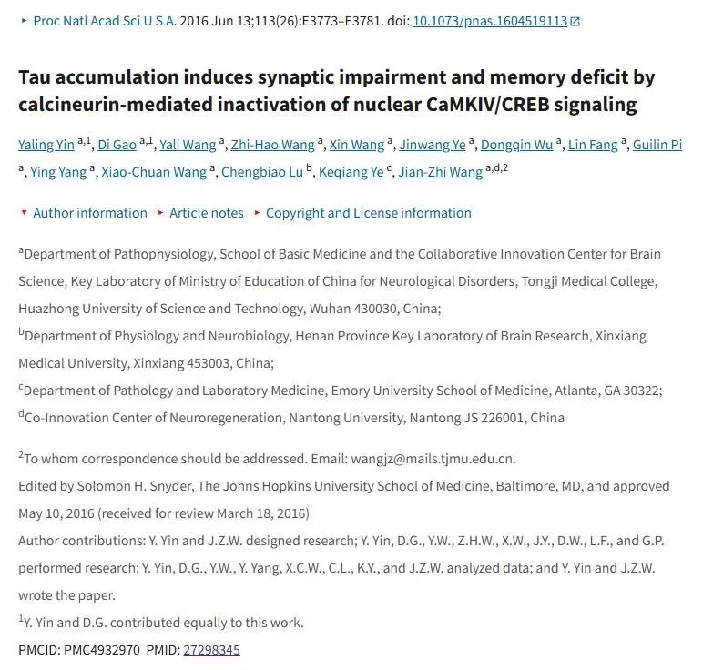

**Part.2**



**图像重复问题**

**#1 图3和图 4：蛋白质印迹之间的意外相似性，应显示不同的蛋白质。**

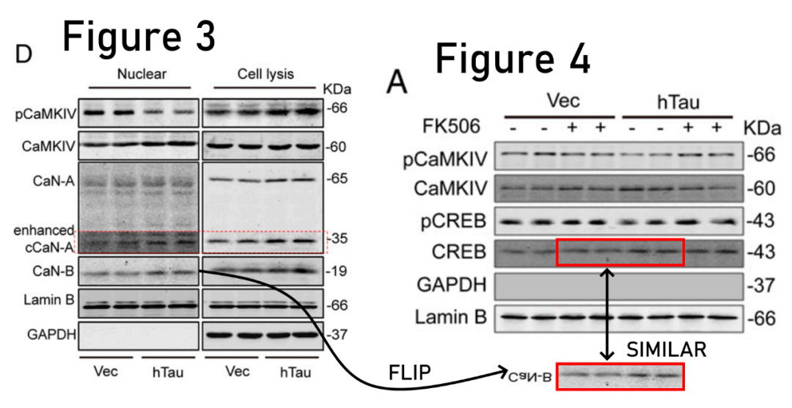

**Part.3**



**作者回应**

**作者回应（尹亚玲）：**非常感谢您指出我们论文中的错误。对此我们深表歉意。在使用 Odyssey 3.0 导出图像的过程中，我们将图 3D 中 CaN-B 的原始 Western blot 图像与图 4A 中 CREB 的原始图像存储在同一个文件夹中。由于这两张图像在某些方面具有相似性，我们在图像整理过程中误将 CaN-B 的原始图像当作 CREB 的图像使用，导致 CaN-B 图像被重复引用。

目前我们已重新查找并确认了图 3D 中 CaN-B 的原始印迹图像，具体情况如下：在该实验中，我们分别对载体对照组（Vec）和Tau过表达组（Tau）进行了四次重复实验。在最终拼图过程中，为了与其他蛋白质的代表图像风格保持一致，我们仅从每组中选择了两个重复样本用于展示（图 3D）。因此，图 3D 本身的数据和结论并不存在问题。

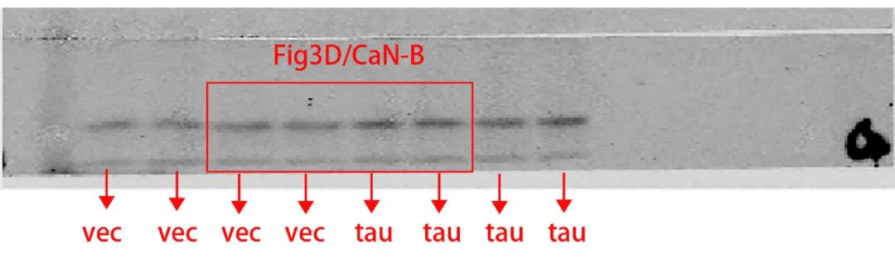

如上所述，图 4A 有误。图 4A 中 CREB 的原始图像如下：

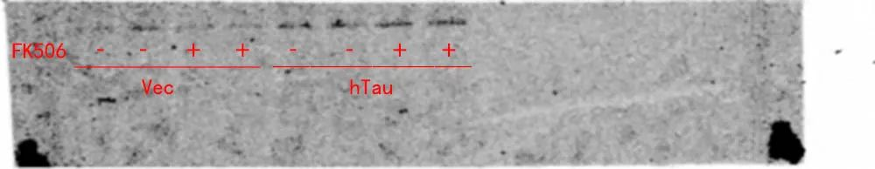

 现在，我们将图 4A 更正如下，更正后的结果和结论不受影响。

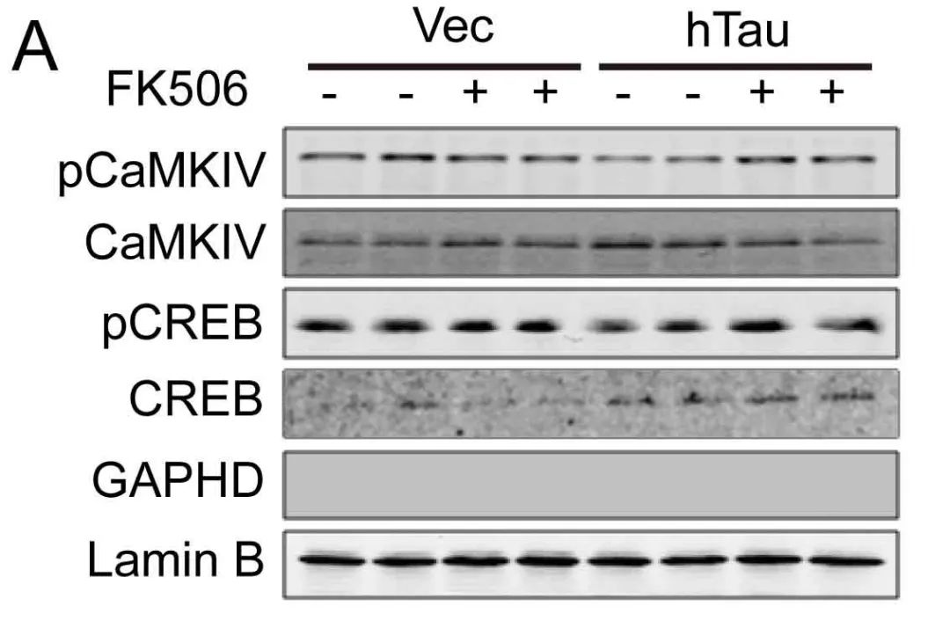

**基金支持：**

* 中国自然科学基金（Grant81528007、81171195、81261120570、91132305）
* 中国科学技术部（Grant 2013DFG32670）

**参考信息：**

https://pmc.ncbi.nlm.nih.gov/articles/PMC4932970/

https://pubpeer.com/publications/1C990B8BC3504BFC7BA9B6ABF59EDD

**联系我们：**

如果您需要使用Figure查重服务，请扫描下方二维码，添加客服微信，了解更多详情。我们将竭诚为您服务，确保您的科研工作更加高效、可信。

